农场生产计划的数学模型
李卓林
[摘要]：本模型是求某个农场的五年生产的最优计划.首先通过分析计算可知种粮食和甜菜均有利可图，则可以把题目化简，即把所有的土地都种上农作物.然后分析题目可知第四、五年的幼牛是不提供利润的，则可设第四、五年留下的幼牛为0头，在假设幼牛和奶牛的损失时，本模型假设损失是均匀的，这样使模型更稳定，使答案更接近理想值.通过迭代计算可把本模型化简成一个收入和支出的表达式，考虑银行贷款利息同时结合到收支上.最后建立一个非线性的数学规划模型,同时利用数学软件matlab编程当利率y=0.0275时，求出结果为：第一年留下22头幼牛，第二年留下13头幼牛，第三年留下22头，第四年留下0头，第五年留下0头,使得最大收益为132590元.
关键词：农场计划；均匀；简化

1 问题的提出
某农场主有200亩土地的农场，用来饲养奶牛.现在要为未来五年制定生产计划.现在他有120头母牛，其中20头为不到2岁的幼牛，100头为产奶牛.产奶牛平均每头每年生1.1头牛，其中一半为公牛，生出后不久即卖掉，平均每头卖30元；另一半为母牛，可以在生出后不久卖掉，平均每头卖40元，也可以留下饲养，养至2岁成为产奶牛.幼牛年损失5%；产奶牛年损失2%.产奶牛养到满12岁就卖掉，平均每头卖120元.现有的20头幼牛，0岁和1岁各10头；100头产奶牛，从2岁到11岁，每一年龄的都有10头.应该卖掉的小母牛都已卖掉.所有20头是要饲养成产奶牛的.一头牛所产的奶提供年收入370元.现在最多只能养130头牛.超过此数每多养一头，要投资200元.每头产奶牛消耗0.6吨粮食和甜菜.粮食和甜菜可以由农场种植出来.每英亩产甜菜1.5吨.只有80英亩的土地适合种粮食，且产量不同.按产量分作4组：
第一组20亩，亩产1.1吨；
第二组30亩，亩产0.9吨；
第三组20亩，亩产0.8吨；
第四组10亩，亩产0.65吨；从市场购粮食每吨90元，卖粮食每吨75元.买甜菜每吨70元，卖出50元.养牛和种植所需劳动量为：每头幼牛每年10小时；每头产奶牛每年42小时；种一亩粮食每年需4小时；种一亩甜菜需14小时.其他每费用：每头幼牛每年50元；产奶牛每头每年100元；中粮食每英亩15元；种甜菜每亩每年10元.劳动费用现在每年为4000元，提供5500小时的劳动量.超过此数的劳动量每小时费用为1.2元.
任何投资资本支出都从10年期贷款得到.贷款年利率2.75%，每年偿还本息总和的1/10，十年还清.每年货币的收支之差不能为负值.此外，农场主不希望产奶牛的数目在五年末较现在减少超过50%，也不希望增加超过75%.
应如何安排5年的生产，使收益为最大？
2 模型的假设与分析
2.1在本问题中，我们为了求出答案，对本问题进一步简化，又因为本问题是对农场安排5年的生产，而最后两年中幼牛变成奶牛要两年，在问题中，幼牛是不提供利润的，这样就可以假设最后两年留下的幼牛为0头，最后本问题就简化成安排前三年的生产;
2.2相邻两个年龄组的牛在相邻两年之间的变化是连续的，（已考虑损失的牛数），也就是说，第二年第j年龄组的牛的头数等于第（i+1）年初第j+1年龄组牛的头数;
2.3幼牛，奶牛损失均在年底;
2.4小牛出生在每年的年初;
2.5应卖掉的小生一出生就卖掉（即不考虑生小牛所花的费用）;
2.6不能种粮食的土地均可种甜菜;
2.7超过130头牛时，前一年总数降下来后，又升上去时，仍需要每头投资200元.
3 符号约定
：牛的总数量；
：第年；
: 第年龄段；
: 奶牛的总数量
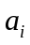：第年留下幼牛的数量；
：第年每头幼牛提供的利润
y: 银行利率
: 第年其它的收入
4 问题的分析
本问题是一个农场计划生产的经济问题，目的是要求在满足题目要求时使总收益最大，是一个最优化问题.
4．1 关于牛群损失率的分析
由于我们假设幼牛损失各年龄段和奶牛损失的各年龄段是均匀的，即是带有小数的，而实际当中这个损失率是随机在各年龄段上死去若干头牛，但这也使模型带有随机性.如第一年，幼牛应是在两年龄段中随机有一年龄的牛损失一头，奶牛也是，又由于各年龄段的死亡对总收益有影响.采用本模型就可以使答案更接近理想值.
4．2 关于土地使用的分析
本模型中，经计算，粮食和甜菜均有利可图，且购买价和卖出价有差距，因此设把所有土地（粮食地和种甜菜的）均全种植，这就使本模型的变量减少，计算量减轻.
5 模型的建立与求解
5．1 模型的建立
在本问题中，安排生产时，每年留下的幼牛的多少并不影响其它的生产.经计算，农场能生产粮食的最大量为71.6吨，能供养119头奶牛.
当 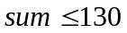 时，留下一头幼牛到5年期结束时的总费用：
当 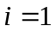 时,可得
同时能提供的利润为：
由以上计算可知
当 时，无论有多少头牛均有利可图，所以可以确定第一年留下的幼牛的范围为:[0，53].
当 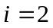和 =1时也是均有利可图的，同理可以确定第二年留下的幼牛的范围为：[0，52].
当 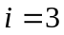， 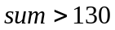 ， 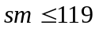 时它已经无利可图了. 所以根据以上分析可列出五年里留下幼牛获得利润的数学模型:
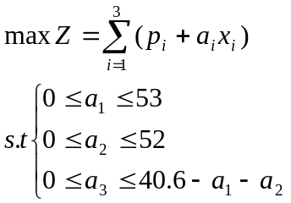
5．2 模型的求解
第一年里计算损失和卖掉的奶牛还有108头，即=1时的第一个空间：[0,22]
第一年留下的幼牛到第三年就成为奶牛，此时奶牛的总数：76.
当=1时,第二个空间：[23，43]，第三个空间：[44，53].
此时各个空间对应的利润可以表示成分段函数:
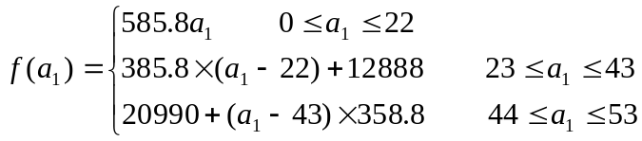
同理可得
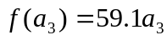 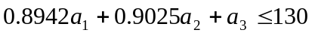．
第一年投资费用:
(i) 劳动时间费用:
(ii) 其他费用:
第一年收入：
第二年投资:
(i) 劳动时间费用:
(ii) 其他费用:
第二年的收入：
第三年投资:
(i) 劳动时间费用:
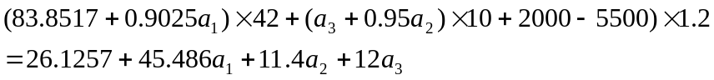
(ii) 其他费用：
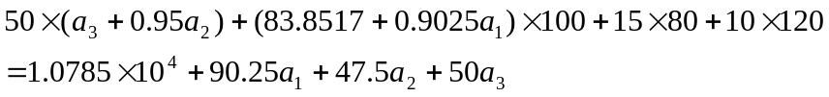
第三年的收入为：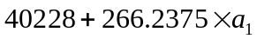
同理可知第四、五年的支出:
第四年的劳动支出：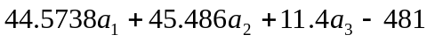
其他支出：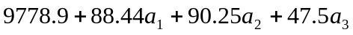
收入：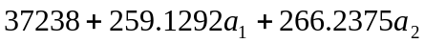
第五年的劳动支出：
其他支出：
收入：
把数据简化得:
总支出:
第一年: 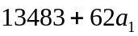
第二年: 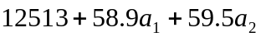
第三年: 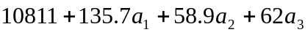
第四年: 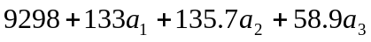
第五年: 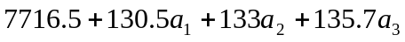
总收入:
第一年: 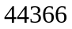
第二年: 43589
第三年: 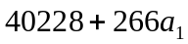
第四年: 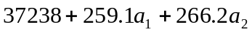
第五年:
据上公式可用matlab（程序：附录）求得=22, =13,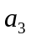 =0;收入Z=133940（元）
6 模型的推广
当取不同的利率时本模型能得到不同的方案：
利率y |  |  |  | 总利润
0.02 | 22 | 13 | 22 | 138280
0.0275 | 22 | 13 | 22 | 132590
0.0475 | 22 | 13 | 22 | 117400
0.065 | 22 | 13 | 22 | 104100
0.095 | 1 | 27 | 28 | 81625
0.10 | 1 | 27 | 28 | 78016
0.12 | 1 | 25 | 30 | 63665
0.15 | 1 | 25 | 30 | 42145
由数据可知，当银行利率改变时从而引起计划的改变，当银行利率低时加大发展，相反则缩小生产，这与现实恰好相同，因本问题只考虑五年计划这就失去了很多发展的机会了.
同理，本模型能够应用到多种经济问题中，工作计划等，从上面可知，计划工作和生产应从长远着想，这样才能使计划更优.
参考文献：
[1] 汪国强.数学建模优秀案例选.广州：华南理工大学出版社.1998
[2] 王沫然.MATLAB6.0与科学计算.北京：电子工业出版社.2001
The mathematic model of the farm plan
LI zhu- lin¹ ,LIU yu-nan² , MAO ke-hong³
Abstract:this Model is going to beg a farm’s superior plan in Five years.first ,we can know the food and the sugar beet both worth striving for grow,so that we can simplify the subject .Namely,all lands grow the farm crop. Then analysis the subject .we can know the fourth and the fifth years’ small cow don’t provide the profits .so our assumption is the fourth and the fifth years’ small cows’ number is zero.at the small cow and milk cows’ loss,we presume the loss is even,and it make the model better and make the answer near to the ideal .with the iterative count ,we can make an income and the expenditure’s expression type.Consider the loan’s interest .Finally ,we establish a non-linear mathematic programming model.at the same time,while the interest rate is 0.0275,we use the matlab to find the answer :the first year is 22,the second year is 13,the third year is 0,the fourth year is 0,and the last year is 0.
Keywork: farm plan ; even; predigest
附录：
function all=inx(y)
in=0;
for a1=1:53
if a1<23
out1=13483+62*a1;
in1=44366;
else
out1=13483+62*a1+(a1-22)*200;
in1=44366;
end
for a2=0:52
if a2+a1*0.95+96<130
out2=12513+58.9*a1+59.5*a2;
in2=43589;
else
out2=12513+58.9*a1+59.5*a2+200*max((a2+a1*0.95+96-107-a1),0);
in2=43589;
end
for a3=0:30
if a3+a2*0.95+a1*0.95^2+84<130
out3=10811+135.7*a1+58.9*a2+62*a3;
in3=40228+266*a1;
else
out3=10811+135.7*a1+58.9*a2+62*a3+max((a3+a2*0.95…
+a1*0.95^2+84-(a2+a1*0.95+96)),0);
in3=40228+266*a1;
end
out4=9298+133*a1+135.7*a2+58.9*a3;
out5=7716.5+130.5*a1+133*a2+135.7*a3;
in4=37238+259.1*a1+266.2*a2;
in5=34114+255.7*a1+260.9*a2+266.2*a3;
out=(out1+out2+out3+out4+out5)*(1+10*y);
if in1+in2+in3+in4+in5-out>in
if in1>out1+0.1*out
if in2>out2+0.1*out
if in3>out3+0.1*out
if in4>out4+0.1*out
if in5>out5+0.1*out
if 0.8668*a1+0.8844*a2+0.9025*a3>50
in=in1+in2+in3+in4+in5-out;
all=[a1 a2 a3 in];
end
end
end
end
end
end
end
end
end
end

